เวียงจันทน์-วังเวียง-หลวงพระบาง 4 วันทัวร์(TG)

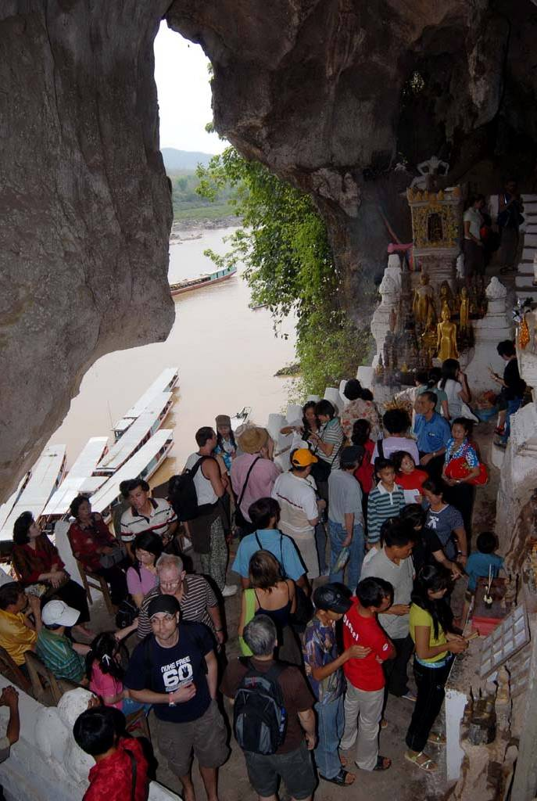
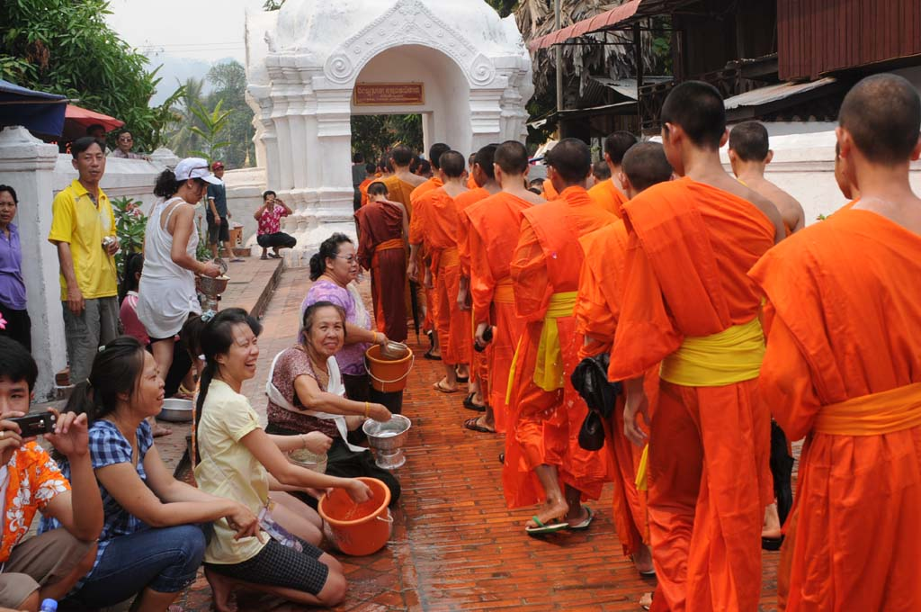
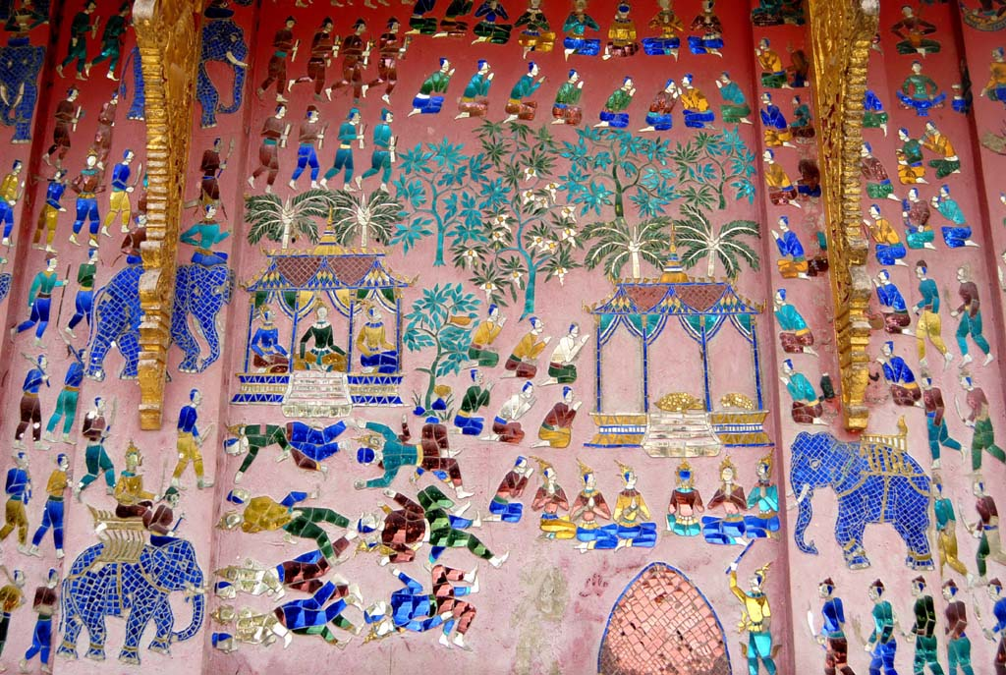

เยือนเมืองหลวงพระบาง เมืองแห่งมรดกโลกอันคงคุณค่าและความงดงาม ชื่นชม วัฒนธรรม ประเพณีและวิถีชีวิต อันเรียบง่ายของชาวล้านช้าง

เชิญผู้มีเกียรติ สัมผัสบ้านพี่เมืองน้อง มรดกโลกหลวงพระบาง หรือเมืองเชียงทอง เป็นอดีตราชธานีของอาณาจักรล้านช้างเกือบ 200ปี เดิมชื่อเมือง “ศรีสัตนาคนหุตมะราชธานี” เจริญรุ่งเรืองมากในสมัยพระเจ้าฟ้างุ้ม ปัจจุบันเป็น 1 ใน 17 แขวงของ สาธารณรัฐประชาธิปไตยประชาชนลาว อยู่ทางตอนเหนือของประเทศ ได้รับการขึ้นทะเบียนจากองค์การ UNESCO ให้เป็นเมืองมรดกโลก ทั้งในเรื่องสิ่งปลูกสร้าง ขนบธรรมเนียมประเพณีและวัฒนธรรม เป็นเมืองเล็กๆ ในหุบเขาที่ยังคงกลิ่นอายของวัฒนธรรมไทย – ลาวในอดีตไว้อย่างครบถ้วน ผสมผสานด้วยบรรยากาศของยุคอาณานิคมฝรั่งเศสที่ปรากฎอยู่ในตึกแถวรูปทรงเก่าแก่เรียงเป็นแถวอยู่ตลอดริมถนนเลียบน้ำคาน ที่ยังคงรักษา ประเพณี ศิลปวัฒนธรรม และวิถีชีวิตความเป็นอยู่ ไว้ได้อย่างเหนียวแน่น ชมวัดเชียงทอง พระราชวังเก่าซึ่งปัจจุบันเปิดเป็นพิพิธภัณฑ์ พระธาตุแตงโม พระธาตุพูสี ล่องเรือแม่น้ำโขง ชมถ้ำติ่ง น้ำตกตาดกวางซี ชมและเลือกซื้อผ้าทอมือพื้นเมืองของชาวไตลื้อที่บ้านผานม และอื่นๆ อีกมากมาย ผู้บุกเบิกเส้นทาง GATE WAY INDOCHINA ที่ชำนาญเส้นทางอินโดจีน ทางรถยนต์ รถไฟ เครื่องบิน และล่องเรือแม่น้ำโขง เป็นพิเศษ

กำหนดการเดินทาง 2-5, 9-12, 16-19, 23-26, 30 ตค.-2 พย., 6-9, 20-23, 27-30 พย.,
11-14, 18-21, 25-28 ธค.57 ท่านละ 20,900 บาท
30 ธค.-2 มค., 31 ธค.-3 มค., 1-4 มค.58 ท่านละ 22,900 บาท

วันแรก กรุงเทพฯ-เวียงจันทน์-พระธาตุหลวง-อนุสาวรีย์ประตูชัย-เวียงจันทน์-วังเวียง
09.30 น. พร้อมกันที่สนามบินสุวรรณภูมิ ผู้โดยสายขาออก ชั้น 4 ทางเข้าประตูที่ 2-4 เคาน์เตอร์ E สายการบินไทย (TG) Thai smile โดยเจ้าหน้าที่ของบริษัทฯ คอยอำนวยความสะดวกให้แก่ท่าน
11.45 น. เหินฟ้าสู่นครหลวงเวียงจันทน์ โดยสายการบินไทย เที่ยวบินที่ TG 570
12.55 น. ถึงสนามบินวัดไต กำแพงนครเวียงจันทน์ เมืองหลวง สปป.ลาว ผ่านพิธีการตรวจคนเข้าเมืองและศุลกากร
แล้วนำท่านไปสักการะพระธาตุหลวง เป็นพระธาตุเก่าแก่คู่บ้านคู่เมืองของลาว แล้วชมอนุสาวรีย์ประตูชัย
เป็นสถาปัตยกรรมที่ผสมผสานศิลปะล้านช้างกับฝรั่งเศสเข้าด้วยกันอย่างงดงามและกลมกลืน
15.30 น. ออกเดินทางสู่เมืองวังเวียง ตามเส้นทางหมายเลข 13 เหนือ วังเวียงเป็นเมืองที่มีธรรมชาติสวยสดงดงาม อากาศเย็นสบาย ตัวเมืองตั้งอยู่ริมแม่น้ำซอง ล้อมรอบด้วยเทือกเขาสูง มองเห็นสายน้ำกว้างสลับกับเนินทราย โดยมีเทือกเขาหินปูนเป็นฉากหลัง บรรยากาศของธรรมชาติยามเย็นที่ริมน้ำซองขณะที่แสงสีทองสุดท้ายของพระอาทิตย์กำลังจะลับขอบฟ้า ทาบทอทิวเขาสูงสลับซับซ้อนซึ่งเป็นภาพที่งดยิ่ง วังเวียงได้ฉายาว่า “กุ้ยหลินแห่งเมืองลาว”
19.30 น. ถึงเมืองวังเวียง รับประทานอาหารค่ำที่ร้านชนะไช หลังอาหารนำเข้าที่พัก VILAYVONG HOTEL / SAVANHVANGVIENG HOTEL หรือเทียบเท่า พักผ่อนอิสระ

วันที่สอง ถ้ำจัง-วังเวียง-ผาตั้ง-เมืองกาสี-เมืองพูคูน-หลวงพระบาง-พระธาตุพูสี-ช้อปปิ้งตลาดไนท์บาร์ซา

06.40 น. รับประทานอาหารเช้า ณ ที่พัก
07.30 น. นำชมถ้ำจัง ซึ่งเป็นถ้ำที่มีหินงอกหินย้อย และพระพุทธรูปอยู่ภายในถ้ำ ชมวิวทิวทัศน์บนถ้ำ จะมองตัวเมืองวังเวียงอย่างชัดเชน เชิญถ่ายภาพไว้เป็นที่ระลึก
09.00 น. อำลาเมืองวังเวียงเดินทางสู่เมืองหลวงพระบาง (230 กม.) ท่านจะเพลิดเพลินกับทัศนียภาพอันงดงามตระกานตาของทิวเขา ไร่นาแบบขั้นได และหมู่บ้านชนพื้นเมืองเผ่าต่างๆ ของลาว เช่น ลาวสูง ลาวเทิง ลาวม้ง ไทลือ ซึ่งตั้งบ้านเรือนอยู่สองข้างทาง ชมความยิ่งใหญ่ของขุนเขาที่เต็มไปด้วยไม้ป่านานาพันธุ์ที่ขึ้นตามธรรมชาติ ระหว่างทางชมผาตั้ง ซึ่งเป็นภูเขาลูกเดียวที่ตั้งอยู่โดดเดี่ยว ด้านหน้าของภูเขามีน้ำซองไหลผ่าน ภูเขารูปร่างแปลกตาสลับซับซ้อนสวยงามยิ่งนัก นักท่องเที่ยวต่างขนานนามว่า “กุ้ยหลินเมืองลาว” รถวิ่งไต่เขาบนถนนลอยฟ้าที่มีความสูงจากระดับน้ำทะเล 1,800 เมตร เส้นทางคดโค้ง ลัดเลาไปตามไหล่เขา สองข้างทางมีหมู่บ้านชาวเขาปลูกอยู่ริมถนนเป็นระยะ ชมทิวทัศน์สองข้างทางที่เต็มไปเทือกเขาสวยงาม รถวิ่งผ่านกาสี ภูพระเจ้า ศาลาภูคูณ ซึ่งเป็นจุดสูงสุดและแบ่งเขต 3 แขวง คือ แขวงหลวงพระบาง แขวงเชียงขวาง และแขวงเวียงจันทน์
12.00 น. รับประทานอาหารกลางวันร้านพูคูนเพียงฟ้า ซึ่งท่านสามารถชมวิวทิวทัศน์ได้โดยรอบ 360 องศา หลังอาหารเดินทางต่อ ระหว่างทางผ่านเมืองพูคูน บ้านกิ่วกะจำ บนยอดภูเบี้ย ซึ่งสูงจากระดับ น้ำทะเลประมาณ 2,300 เมตร หยุดพักเข้าห้องน้ำ จากนั้นเดินทางสู่เมืองหลวงพระบาง
16.00 น. ถึงเมืองมรดกโลกหลวงพระบาง อดีตราชธานีของอาณาจักรล้านช้าง เดิมชื่อ “ศรีสัตนาคนหุตมะราชธานี” เจริญรุ่งเรืองมากในสมัยพระเจ้าฟ้างุ้ม โดยองค์การ UNESCO ได้ประกาศให้เป็นเมืองมรดกโลกทางด้านวัฒนธรรม จากนั้นนำท่านไปสักการะพระธาตุพูสี ที่ตั้งอยู่บนเนินเขาสูง 150 เมตร ใจกลางเมืองหลวงพระบาง นักท่องเที่ยวที่มาเยือนหลวงพระบางหากไม่ได้ขึ้นสักการะพระธาตุ ก็เหมือนมาไม่ถึงหลวงพระบาง สองข้างทางขึ้นพระธาตุร่มรื่นและหอมอบอวลไปด้วยดงดอกจำปาลาวหลากสีสัน มองจากยอดพูสีคือภาพพานอรามาของราชธานีเก่าแก่ริมแม่น้ำโขง ล้อมรอบด้วยทิวเขาสลับซับซ้อนสมกับนามว่า บ้านผา เมืองภูอูอารยะธรรมล้านช้าง จากนั้นเดินชมตลาดไนท์บาร์ซา (Night Market) เป็นถนนคนเดินตอนเย็นตั้งแต่เวลา 5 โมงเย็นถึงประมาณ 4 ทุ่ม ก็จะมีชาวลาวสูง ลาวเทิง ลาวม้ง ชาวบ้านผานม แม้นแต่ชาวหลวงพระบางเองก็จะนำสินค้าพื้นเมือง ไม่ว่าจะเป็นผ้าปัก ผ้าทอมือ ผ้านุ่ง ผ้าซิ่น เครื่องเงิน เครื่องไม้ สินค้ามากมายถูกวางอยู่บนถนนและริมทางเดินตั้งแต่หน้าพระราชวังจนสุดหัวถนน อิสระตามอัธยาศัย
19.00 น. รับประทานอาหารค่ำร้านปากห้วยมีไช หลังอาหารอิสระ หลังอาหารนำเข้าที่พักโรงแรม BUALUANG HOTEL, LUANGPRABANG RIVERLODGE RESORT, MANOLUCK HOLTEL, LUANGPRABANG LEGEND, XANG KHAM HOTEL หรือเทียบเท่า
วันที่สาม ตักบาตรข้าวเหนียว-ตลาดเช้า-วัดเชียงทอง-บ้านช่างไห-ล่องเรือแม่น้ำโขง-ถ้ำติ่ง ปากอู-บ้านผานม-น้ำตกตาดกวางซี-วัดวิชุนราช-พระธาตุหมากโม
05.30 น. ตื่นเช้ากันซักหน่อยร่วมทำบุญ-ตักบาตรข้าวเหนียวกับชาวหลวงพระบาง ทุกเช้าชาวหลวงพระบางทุกบ้านจะพากันออกมานั่งรอตักบาตรพระสงฆ์ที่เรียงแถวเดินมาตามถนนเป็นร้อยๆ รูป ซึ่งเป็นภาพยามเช้าที่มีชีวิตชีวาของหลวงพระบาง โดยสะท้อนถึงวิถีชีวิตของสังคมอันสงบสุขและความเลื่อม ใสศรัทธาที่มีต่อพุทธศาสนาที่หยั่งรากลึกลงในวัฒนธรรมของชาวล้านช้าง (ตักบาตรข้าวเหนียวและอาหารแห้ง) จากนั้นเที่ยวชมตลาดเช้าเมืองหลวงพระบาง สัมผัสกับวิถีชีวิต พ่อค้า แม่ค้าชาวบ้าน ที่นำสินค้าพื้นเมืองมากมายมาวางขาย
07.00 น. รับประทานอาหารเช้าที่โรงแรม
08.00 น. ชมวัดเชียงทอง ซึ่งเป็นวัดหลวงคู่เมืองหลวงพระบาง โดยพระเจ้าไชยเชษฐาธิราชได้โปรดให้สร้างขึ้น และได้รับการอุปถัมภ์จากเจ้ามหาชีวิตศรีสว่างวงศ์ และเจ้าชีวิตศรีสว่างวงศ์วัฒนามากเป็นพิเศษ บริเวณที่ตั้งของวัดอยู่ตอนหัวโค้งของแผ่นดินที่แม่น้ำคานมาบรรจบกันกับแม่น้ำโขง เป็นศูนย์ศิลปกรรมล้านช้าง ความงามของวัดอยู่ที่ความสงบ สง่า สะอาด มีการวางผังออกแบบ และบำรุงรักษาอย่างดีเยี่ยม ชมสิมหรือโบสถ์ ซึ่งเป็นต้นกำเนิดของศิลปสกุลช่างล้านช้าง จากนั้นเดินทางสู่บ้านช่างไห สัมผัสวิถีชีวิตของชาวบ้านที่อาศัยอยู่ริมแม่น้ำโขง มีอาชีพในการหมักสาโทและต้มเหล้าโรงจำหน่าย และยังเป็นแหล่งรวมสินค้าพื้นเมืองจำพวกผ้าทอลวดลายสวยงามมากมายวางจำหน่าย แล้วนำท่านลงเรือล่องน้ำโขงสู่ถ้ำติ่ง ชมวิวทิวทัศน์และวิถีชีวิตสองฝั่งแม่น้ำโขง ถึงถ้ำติ่งซึ่งเป็นถ้ำอยู่บนหน้าผาริมแม่น้ำโขง เดิมเคยมีพระพุทธรูปทอง เงิน นาก ปัจจุบันเหลือแต่พระพุทธรูปไม้จำนวนนับพันองค์ ถ่ายภาพไว้เป็นที่ระลึก
12.00 น. รับประทานอาหารกลางวันร้านมะนีวัน ปากอู
บ่าย ออกเดินทางสู่บ้านผานม หมู่บ้านทอผ้าด้วยมือของชาวไทลื้อที่อพยพมาจากสิบสองปันนา ที่มีฝีมือในการทอผ้าสวยงามเลือกซื้ออิสระ จากนั้นเดินทางสู่น้ำตกตาดกวางซี ระหว่างทางผ่านหมู่บ้านชนบทชมวิถีชีวิตของชาวบ้าน ถึงน้ำตกตาดกวางสี ซึ่งเป็นน้ำตกที่สวยที่สุดในเขตหลวงพระบาง ชมความงามของน้ำตก ที่ลดหลั่นเป็นชั้นๆ อย่างสวยงาม แต่ละชั้นเกิดจากการสะสมของหินปูนที่ไหลปะปนมากับน้ำ พร้อมกับชมความร่มรื่นเขียวชอุ่มรอบๆ บริเวณ ได้เวลาสมควรเดินทางกลับ จากนั้นชมวัดวิชุนราช (Visounnarath Temple) สร้างขึ้นในสมัยพระเจ้าวิชุนราช ในปี พ.ศ.2046 สร้างขึ้นเพื่อเป็นที่ประดิษฐานพระบาง ซึ่งอาราธนามาจากเมืองเวียงคำ มีเจดีย์ปทุมหรือพระธาตุดอกบัวใหญ่ วัดนี้มีพระธาตุเจดีย์องค์ใหญ่รูปทรงคล้ายแตงโมผ่าครึ่ง ทำให้ชาวลาวเรียกกันว่า พระธาตุหมากโม เป็นทรงโอคว่ำ ยอดพระธาตุลักษณะคล้ายรัศมีแบบเปลวไฟของพระพุทธรูปแบบลังกาหรือสุโขทัย เจดีย์นี้อาจดูทรุดโทรมมากแม้จะมีการปฏิสังขรณ์มา 2 ครั้งแล้วในปี พ.ศ.2402 ในสมัยพระเจ้าสักกรินทร์(คำสุก) ซึ่งเป็นพระราชบิดาของเจ้ามหาชีวิตศรีสว่างวงศ์ ได้โปรดให้มีการบูรณะใหม่และได้มีการบูรณะครั้งใหญ่ในปี พ.ศ.2457 ในรัชสมัยของเจ้ามหาชีวิตศรีสว่างวงศ์ ได้ค้นพบโบราณวัตถุมีค่ามากมาย เช่น เจดีย์ทองคำ พระพุทธรูปหล่อสำริด พระพุทธรูปทองคำ ปัจจุบันนำไปเก็บไว้ในหอพิพิธภัณฑ์หลวงพระบาง
19.00 น. รับประทานอาหารค่ำร้านมีไชผล หลังอาหารพักผ่อนอิสระ หรือจะชมแสง เสียง ยามราตรี ตามอัธยาศัย
พักโรงแรม BUALUANG HOTEL, LUANGPRABANG RIVERLODGE RESORT, MANOLUCK
HOLTEL, LUANGPRABANG LEGEND, XANG KHAM HOTEL หรือเทียบเท่า

วันที่สี่ พิพิธภัณฑ์หลวงพระบาง-วัดใหม่สุวันนะพูมารม-หลวงพระบาง-กรุงเทพฯ
07.00 น. รับประทานอาหารเช้าที่โรงแรม
08.00 น. ชมวัดใหม่สุวันนะพูมาราม (Mai Suwannaphumaram Temple) ซึ่งอยู่ถนนศรีสว่างวงศ์ติดกับพระราชวังหลวง สร้างในสมัยพระเจ้าอนุรุท ในปี พ.ศ.2337 หรือชื่อสั้นๆว่า วัดใหม่ วัดนี้เคยเป็นที่ประทับของสมเด็จพระสังฆราชบุญทัน นับเป็นสังฆราชองค์สุดท้ายของลาว มีอุโบสถที่สวยงามด้วยศิลปะแบบอูบมุง และปัจจุบันใช้เป็นโรงเรียนปริยัติธรรม แล้วชมพิพิธภัณฑ์หลวงพระบาง อดีตเป็นพระราชวังหลวงซึ่งเป็นที่ประทับของเจ้ามหาชีวิตลาว สร้างปี ค.ศ.1904(พ.ศ.2447) โดยสถาปนิกชาวฝรั่งเศสเป็นผู้ออกแบบ ปัจจุบันเปิดเป็นพิพิธภัณฑ์เมือปี ค.ศ.1975 (พ.ศ.2519) มีหอที่ประดิษฐานพระบาง พระพุทธรูปปางห้ามสมุทร สูง 1.14 เมตร หนัก 54 กิโลกรัม กล่าวกันว่าทำด้วยทองคำ 90 เปอร์เซ็นต์ เป็นพระพุทธรูปคู่บ้านคู่เมืองหลวงพระบางและของชาวลาว ซึ่งเป็นที่มาของชื่อเมืองหลวงพระบาง เดิมเมืองนี้ชื่อเมืองขวา แล้วเปลี่ยนมาเป็น เชียงดง เชียงทอง ตามลำดับ จากนั้นอำลาเมืองหลวงพระบางเดินทางสู่สนามบิน
12.25 น. เหินฟ้ากลับกรุงเทพฯ โดยสายการบินไทย เที่ยวบินที่ TG 2577
14.00 น. ถึงท่าอากาศยานสุวรรณภูมิ จังหวัดสมุทรปราการ โดยสวัสดิภาพ พร้อมความประทับใจ
***เวียงจันทน์-วังเวียง-หลวงพระบาง4วัน(TG)***

อัตราค่าบริการ สำหรับกรุ๊ป 16-20 ท่าน (มีหัวหน้าทัวร์ไทย)

กรุ๊ปเหมา กำหนดวันเดินทางได้

กำหนดการเดินทาง | ผู้ใหญ่ พักห้องละ 2-3 ท่าน | เด็กอายุต่ำกว่า 10 ปีพักรวมกับผู้ใหญ่  2 ท่าน(ไม่มีเตียง) | พักเดี่ยว  เพิ่มท่านละ
2-5, 9-12, 16-19, 23-26 ตค., 30 ตค.-2 พย.,  6-9, 20-23, 27-30 พย.,  11-14, 18-21, 25-28 ธค.57 | 20,900.- | 19,500.- | 3,200.-
30 ธค.-2 มค., 31 ธค.-3 มค.,  1-4 มค.58 พัก XISHUANGBANNA HOTEL/ SADA HOTEL หรือเทียบเท่า | 22,900.- | 21,500.- | 4,000.-

อัตรานี้รวม ตั๋วเครื่องบินกรุงเทพฯ-เวียงจันทน์-หลวงพระบาง-กรุงเทพฯ และภาษีสนามบิน/ ที่พักโรงแรม 3 คืน(ห้อง
ละ 2-3 ท่าน)/ บัตรเข้าชมสถานที่/ อาหารตามระบุในรายการ/ รถท่องเที่ยว/ เรือล่องน้ำโขง/ มัคคุเทศก์
ท้องถิ่น/ ประกันการเดินทางและรักษาพยาบาลวงเงินในวงเงินท่านละ 1,000,000 /500,000 บาท /บริการ
น้ำดื่ม-ผ้าเย็น

อัตรานี้ไม่รวม อาหารและเครื่องดื่มนอกเหนือรายการ/ ข้าวเหนียวตักบาตร/ ค่าใช้จ่ายส่วนตัวทุกชนิด / ทริบมัคคุเทศก์
และพนักงานขับรถ/ ค่าธรรมเนียมวีซ่าสำหรับผู้เดินทางชาวต่างชาติและผู้ถือเอกสารต่างด้าว/ภาษีมูลค่า
เพิ่ม 7% และหัก ณ ที่จ่าย 3% / และอื่นๆ ที่มิได้ระบุในรายการ

เอกสารที่ใช้ พาสปอร์ต ที่มีอายุใช้งานเหลือมากกว่า 6 เดือน และมีหน้าว่างอย่างน้อย 2 หน้า

เงื่อนไขการจอง เมื่อยืนยันการจอง แฟ็กช์สำเนาหน้าพาสปอร์ตมาที่ เบอร์ 02-9481866 พร้อมชำระค่ามัดจำท่านละ
10,000 บาท ส่วนที่เหลือชำระก่อนเดินทาง 15 วัน

หมายเหตุ : โปรแกรมการเดินทางข้างต้น อาจเปลี่ยนแปลงได้ตามความเหมาะสม ทั้งนี้บริษัทฯ ขอสงวนสิทธิ์ใน
การแจ้งให้ทราบล่วงหน้า โดยยึดถือและคำนึงถึงประโยชน์ท่านเป็นสำคัญ

ราคานี้รวม
1. ค่าที่พักตามที่ระบุ ระดับมาตรฐานทัวร์ 3 ดาว
2. ค่าน้ำดื่ม ระหว่างเดินทางในรถกับสถานที่ท่องเที่ยว 1 ขวด ต่อวัน
3. ค่าอาหารทุกมื้อตามรายการ
4. ค่าธรรมเนียมต่างๆ ในการเข้าชมตามรายการ
5. ค่าแสตมป์ผ่านด่านตรวจคนเข้าเมือง
6. ค่าธรรมเนียมผ่านแดนด่านต่างๆ
7. ค่ามัคคุเทศก์ท้องถิ่น พูดไทย
8. ค่าประกันฯการเดินทางในวงเงินท่านละ 1,000,000 บาท
9. ค่าเข้าชมสถานที่ต่าง ๆ ตามรายการ

ราคาไม่รวม
1. ค่าทิป ไกด์ และคนขับรถ
2. ค่าใช้จ่ายใน มินิบาร์ ให้ห้องพัก อะไรที่ทานฟรีได้กรุณาสอบถามมัคคุเทศก์ที่ดูแลท่าน
3. ค่าใช้จ่าย นอกเหนือรายการทัวร์ที่เรากำหนดไปให้
4. ค่าภาษี ต่าง ๆ ไม่ว่ามูลค่าเพิ่ม 7 % หรือ หัก ณ ที่จ่าย 3 %
5. ค่าซักรีด
6. ค่าวีซ่า คนต่างประเทศ คนไทยได้รับการยกเว้น

สิ่งที่ต้องเตรียม
1. รูปถ่ายสีขนาด 1-2 นิ้ว จำนวน 2 ใบ สำหรับคนต่างประเทศ
( พาสปอร์ต คนไทย ไม่ต้องใช้ รูปถ่าย ไปทำวีซ่า )
2. พาสปอร์ตตัวจริง ที่มีอายุใช้งานได้ไม่ต่ำกว่า 6 เดือน

การชำระเงิน :
มัดจำล่วงหน้า ท่านละ 10,000 บาท
ส่วนที่เหลือ ชำระให้หมดก่อน 15 วัน ของวันออกเดินทาง

พิเศษ จากเรา
01. รายการทัวร์ทั่วไป city tour ของเราจัดคงตามรูปแบบของทัวร์ทั่วไป
แต่เราได้มีการเพิ่มรายละเอียดปลีกย่อยเข้าไปอีกมากมายให้สังเกตในรายละเอียดได้เลย
02. ถ่ายภาพมากกว่า 1,000 ภาพ จัดทำเป็น ซีดี แจกทุกท่าน ( กรณีกรุ๊ปใหญ่เท่านั้น)
03. เที่ยวมากกว่าลึกกว่า สัมผัสถึงท้องถิ่นมากกว่า
04. มีไกด์ พูดไทย ได้ มาบริการให้
05. อาหาร ครบ ทุกมื้อ ตามโปรแกรม
06. ราคาที่นำเสนอพิเศษสุดกว่าที่อื่น แต่มากด้วยคุณภาพกว่ามากมาย
07. เราประกันอุบัติเหตุการเดินทางให้ คนละ 1,000,000 บาท
08. เราแจกหมวก ให้คนละ 1 ใบ
09. แจก พัด ให้ คนละ 1 เล่ม

− สมปอง ทัวร์ /
− ใบอนุญาตประกอบธุรกิจการท่องเที่ยว เลขที่ 11 / 05588
− Website : www.programtour.com
− Email : jenchai624@hotmail.com
− Chat : msn : jenchai624@hotmail.com
− Chat : Skype : jenchai624
− Chat : Line : ID : 0899246304
− Office 1 : ประเทศไทย : 02-8867018-9 (ตลิ่งชัน)
− Office 2 : ประเทศไทย : 02-9481866 (รามอินทรา )
− Mobile : มือถือ ไทย : 089-9246304, 087-5149753,
− Mobile : มือถือ เวียดนาม : 091-6003612

